**#1-1. JDK 1.8 설치**

1) 1.8u_221 버전으로 설치하기 위해서 하단의 링크에서 설치

<https://www.oracle.com/kr/java/technologies/javase/javase8u211-later-archive-downloads.html>

2) 환경 변수 편집 완료

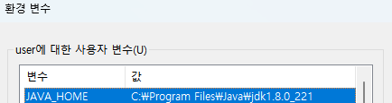

3) javac 실행 및 동작 확인

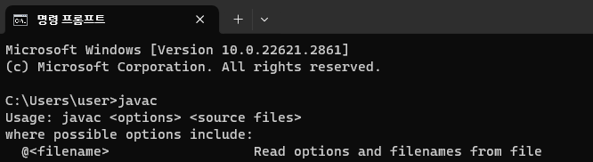

**#1-2. Eclipse, Spring 다운로드 및 설치**

1. Eclipse 2019-09버전 다운로드 (최신버전 설치 시 Spring 설치 오류 발생)
2. 인코딩 셋팅 완료

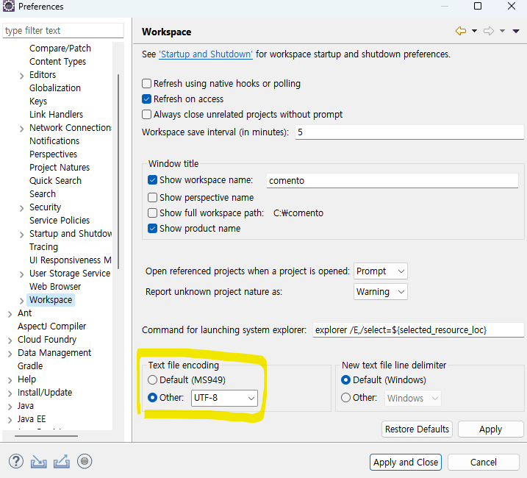 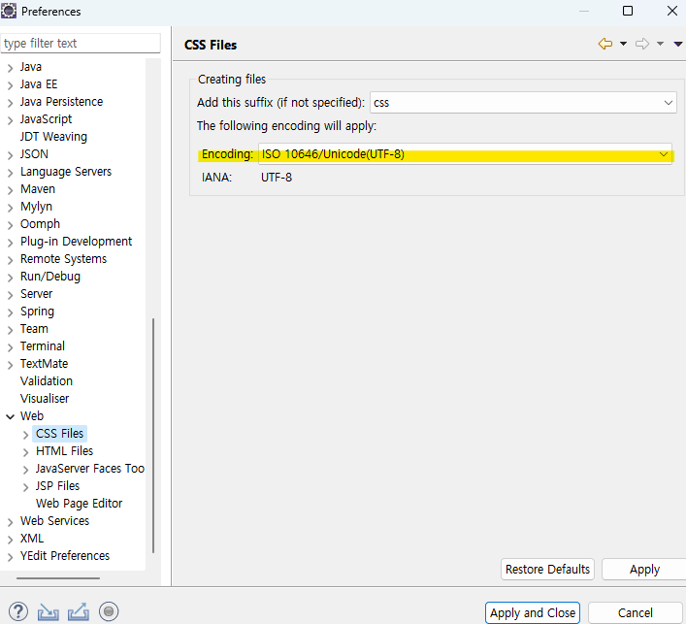

1. Spring 설치 완료

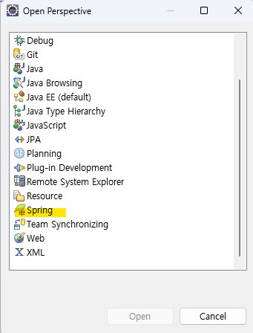

**#1-3. 톰캣 설정**

1. 톰캣 설치 및 경로 Eclipse와 동일

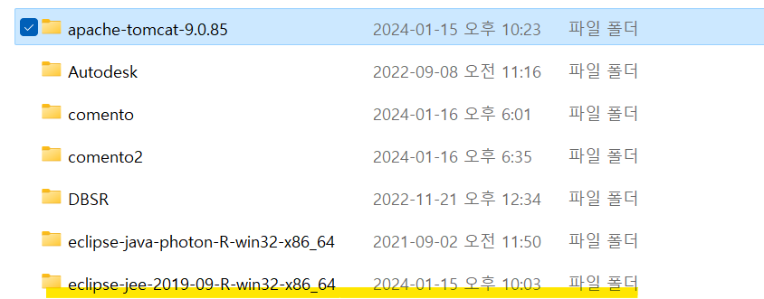

2) 이클립스 Servers 생성

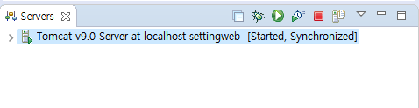

**#1-4. Hello World**

1. 스프링 프로젝트 생성

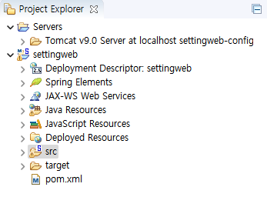

1. 스프링 버전 변경

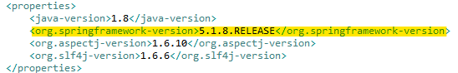

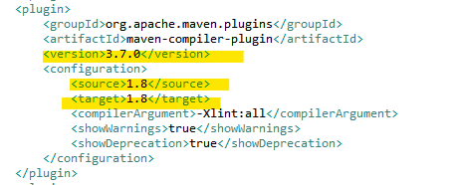

1. 서버 셋팅 및 실행

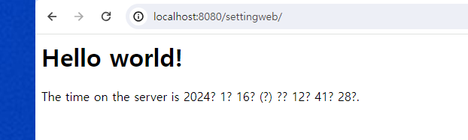

**#1-5. mariadb, mySql Workbench 설치 및 샘플 DB 구축**

1. Mariadb 설치

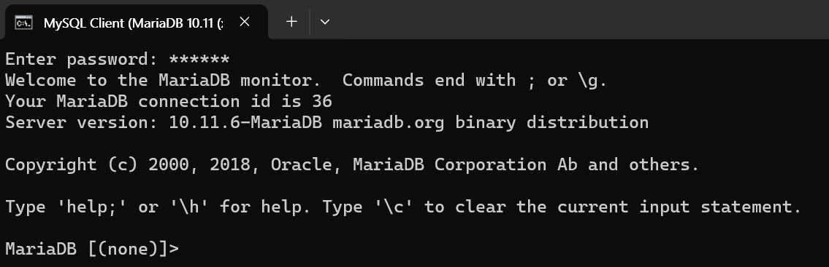

1. Mysql workbench 설치

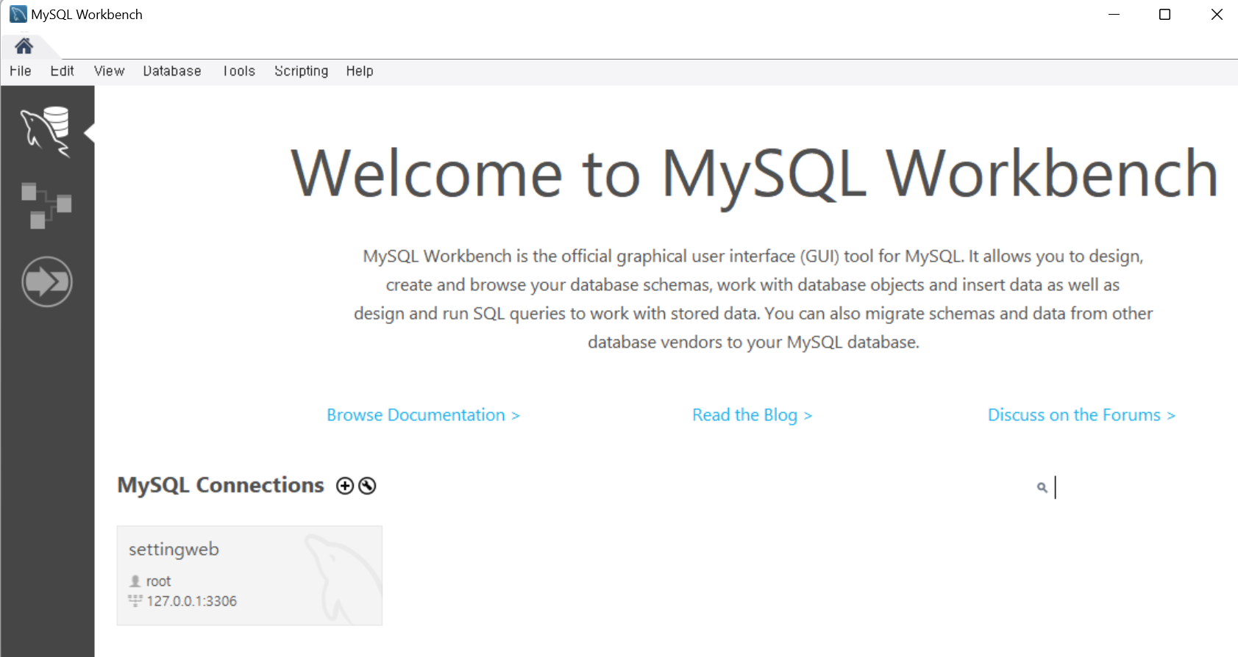

**\*오류 메시지 발생* Continue Anyway 클릭시 작동은 되는데 문제가 없는건지 궁금합니다.**

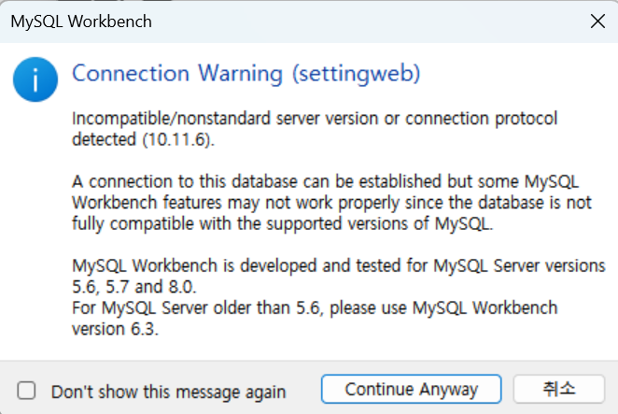

1. 테이블 생성 및 INSERT

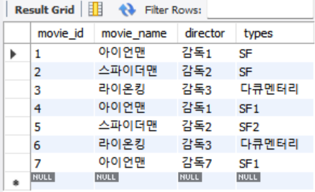

**#1-6. mariadb, mySql Workbench 설치 및 샘플 DB 구축**

1. POM.xml 수정

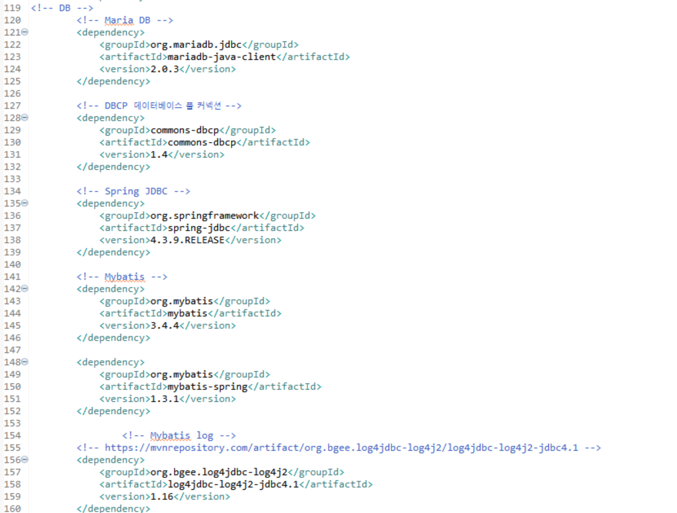

1. root-context.xml 수정

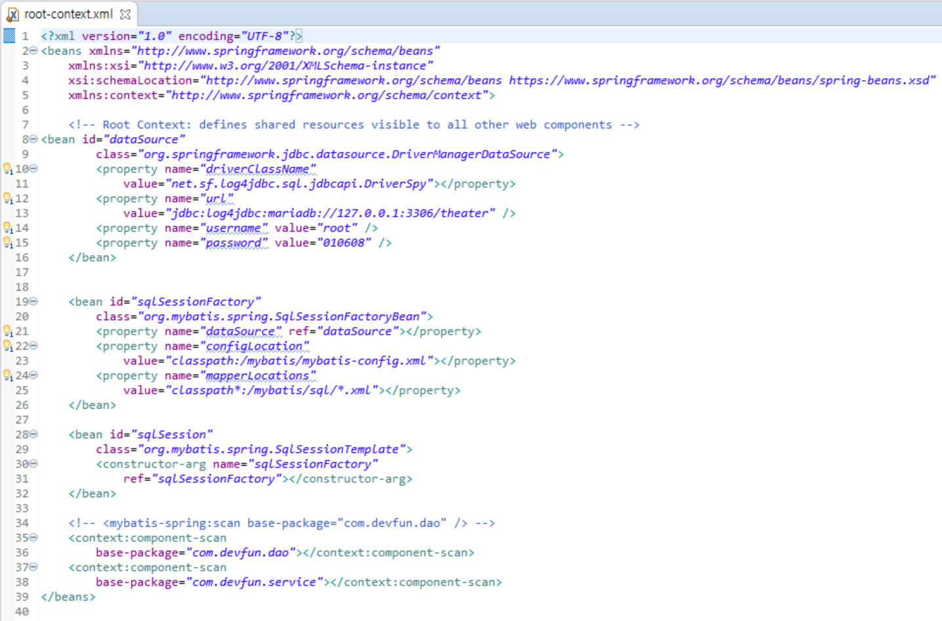

1. mybatis-config.xml 작성

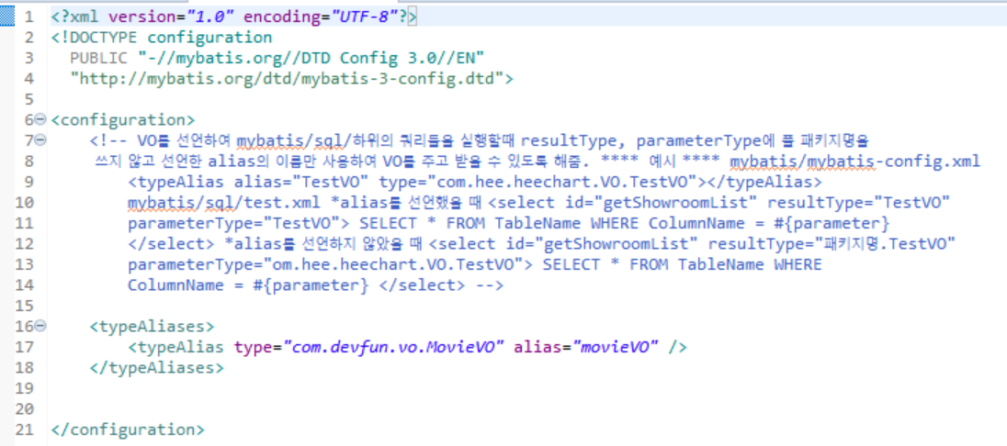

1. logback.xml 작성

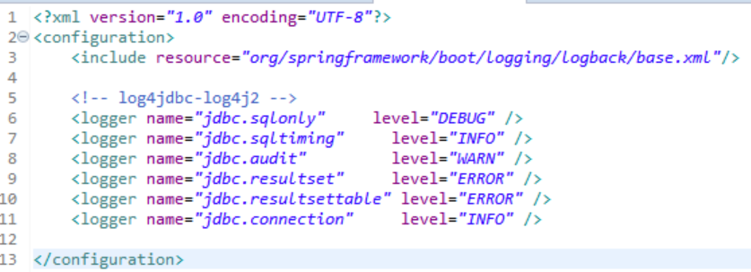

1. log4jdbc.log4j2.properties 작성

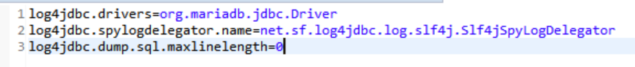

1. test.xml 작성

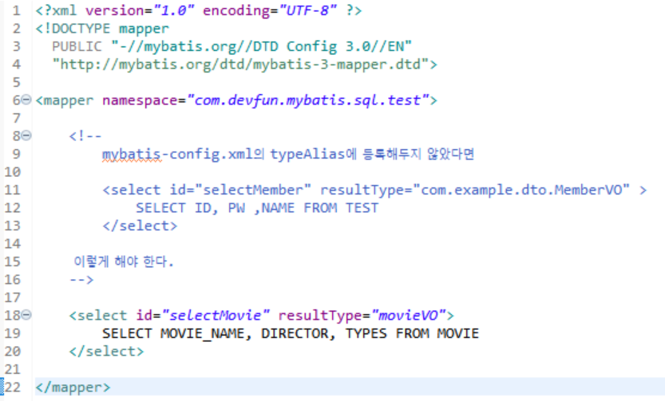

1. MovieDAO.java 작성

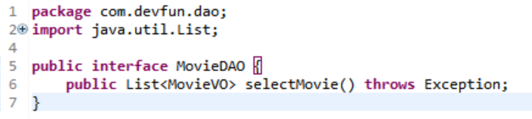

1. MovieDAOImpl.java 작성

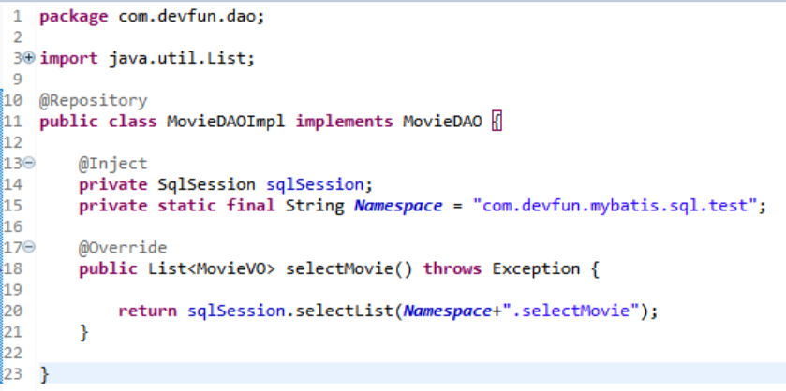

1. MovieService.java 작성

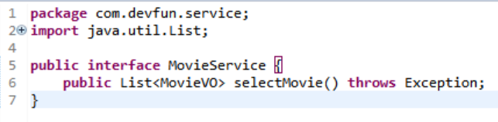

1. MovieServicelmpl.java 작성  
   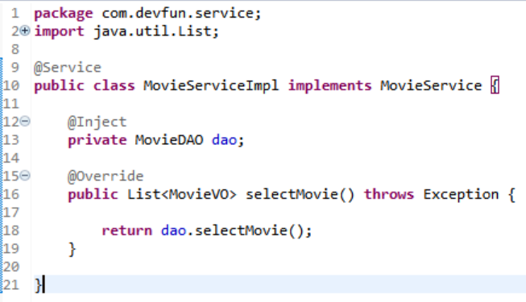
2. HomeController.java 작성

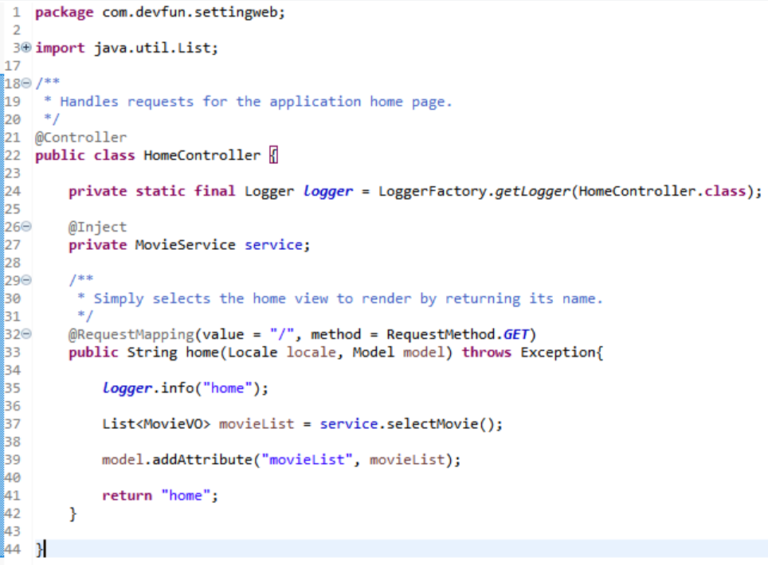

1. MovieVO.java 작성

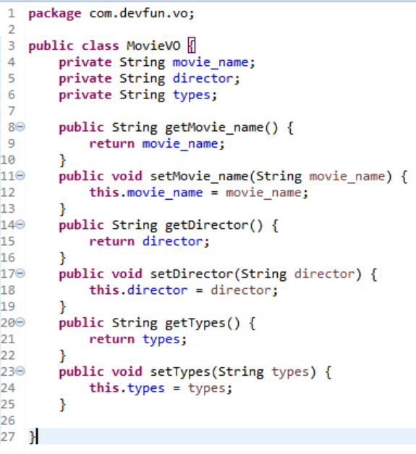

1. Home.jsp 작성

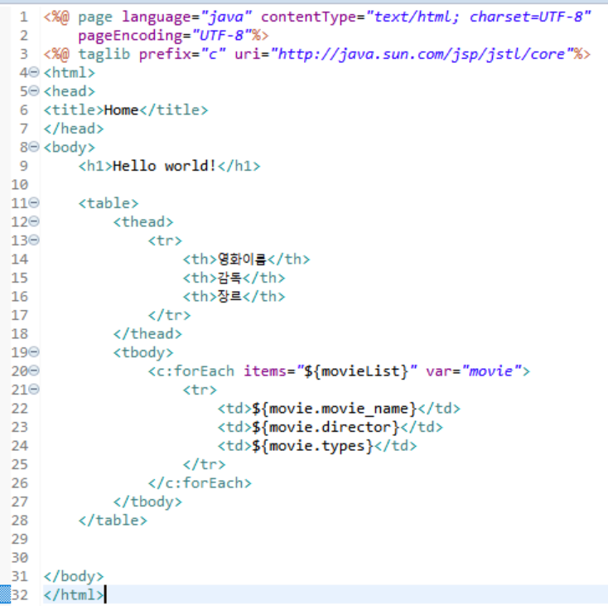

1. Tomcat path 셋팅 변경

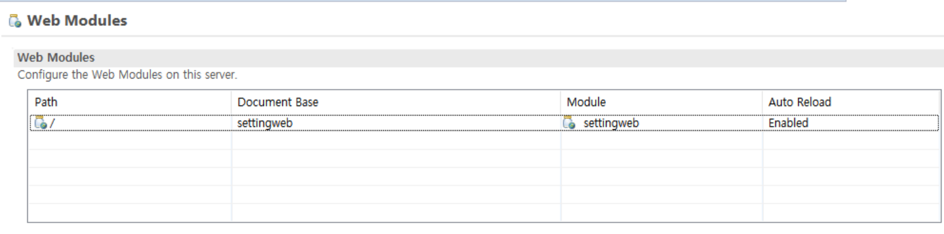

*404 오류 발생*

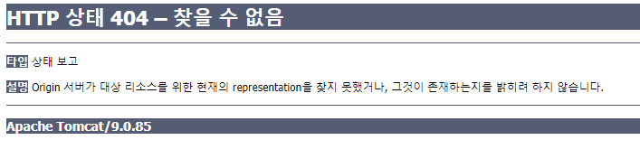

* Hello world 출력할 때는 사이트가 잘 작동했는데 1-6번 과제를 수행한 뒤 사이트를 실행시켜보면 404오류가 발생합니다. 인터넷 검색해서 해결하려 시도했는데 계속 404가 발생합니다.